吉县水上搜救应急预案

1 总则
1.1 编制目的
为建立健全吉县水上搜救应急响应机制，迅速、有序、高效组织水上突发事件的应急处置工作,搜救遇险人员,控制水上突发事件的扩展,最大程度减少水上突发事件造成的人员伤亡和财产损失,编制本预案。
1.2 编制依据
《中华人民共和国突发事件应对法》《中华人民共和国安全生产法》《中华人民共和国内河交通安全管理条例》《山西省突发事件应对条例》《山西省安全生产条例》《山西省水路交通管理条例》《水上交通事故统计办法》《山西省突发公共事件总体应急预案》《山西省水上搜救应急预案》《临汾市突发公共事件总体应急预案》《吉县突发公共事件总体应急预案》《吉县突发事件应急预案管理办法》等法律法规和有关规章制度。
1.3 适用范围
本预案适用于吉县行政区域内水上搜救应急响应行动，以及发生在本县行政区域以外水域,可能威胁、影响到行政区域之内安全的水上突发事件的应急响应行动。
1.4 工作原则
以人为本、统一领导,依法应对、预防为主,属地为主、分级响应，快速反应、协调联动。
2 吉县水上搜救指挥体系
全县水上搜救应急指挥体系由县、乡镇两级水上搜救应急指挥部及其办公室组成。
2.1 县水上搜救应急指挥部(以下简称“县指挥部”)
指 挥 长:县政府分管交通运输工作的副县长
副指挥长：县政府办副主任、县交通运输局局长、县公安局分管副局长、县应急管理局局长、县公安局交通警察大队大队长
成员单位:县委宣传部、县发展和改革局、县公安局、县民政局、县财政局、县自然资源局、市生态环境局吉县分局、县交通运输局、县水利局、县农业农村局、县文化和旅游局、县卫生健康和体育局、县应急管理局、县外事办、县气象局、县工业和信息化局、县金融监管局、武警吉县中队、县公安局交通警察大队、县消防救援大队、属地乡镇等。
2.2 县指挥部办公室
县指挥部办公室设在县交通运输局，办公室主任由县交通运输局局长兼任。县指挥部及其办公室、成员单位的职责详见附件2。
乡镇级人民政府设立相应的水上搜救指挥部及其办公室，负责组织、协调和指导本行政区域内的水上搜救工作。
2.3 分级应对
县指挥部负责应对水上突发事件。
2.4 现场指挥部及工作组
发生水上突发事件后，县政府视情况成立水上搜救现场指挥部(以下简称“现场指挥部”)。县现场指挥部设置如下:
指 挥 长:县政府分管交通运输工作的副县长
副指挥长:县政府办副主任、县交通运输局局长、县公安局分管副局长、县应急管理局局长、县公安局交通警察大队大队长、事发地乡镇长。
现场指挥部下设综合协调组、抢险搜救组、应急保障组、医疗救护组、社会稳定组、应急监测组、新闻报道组、善后工作组等8个工作组。根据事故情况及搜救工作需要,指挥长可视情况调整工作组、组成单位及职责,调集县内其他相关部门和单位参加水上搜救工作。
2.4.1 综合协调组
组 长:县交通运输局负责人
成员单位:县公安局、县交通运输局、县水利局、县卫生健康和体育局、县应急管理局等县直部门及事发地乡镇政府。
职 责:收集、汇总、报送突发事件和搜救动态信息，承办文电、会务工作;协调、服务、督办各级工作落实;完成现场指挥部交办的其他任务。
2.4.2 抢险搜救组
组 长:县交通运输局负责人
成员单位:县应急管理局、县公安局、县交通运输局、市生态环境局吉县分局、县水利局、县农业农村局、县文化和旅游局、武警吉县中队、县消防救援大队,事发地乡镇政府。
职 责:负责组织有关专家、人员制定水上交通事故救援方案;协调应急力量开展遇险人员的搜救;发布航行通（警）告,实施水上交通管制;组织控制危险源、消除隐患,防止次生灾害事故发生。
2.4.3 应急保障组
组 长:事发地乡镇长
成员单位:县发展和改革局、县民政局、县财政局、县交通运输局、县应急管理局、县外事办、县气象局、县工业和信息化局、事发地乡镇政府。
职 责:负责应急救援物资、应急救援车辆、救援人员保障和气象预报、空中运输、道路运输、通信保障、经费保障、生活保障等工作,负责应急处置中的涉外协调联络工作。
2.4.4 医疗救护组
组 长:县卫生健康和体育局负责人
成员单位:县卫生健康和体育局、县交通运输局、县应急管理局,事发地乡镇政府相关部门。
职 责:指挥调度医疗卫生力量，确定定点医院，开展伤病员现场急救、转运、救治和疾病防控、卫生监督等工作;及时向现场指挥部报告人员伤亡和伤病员医疗救治信息。
2.4.5 社会稳定组
组 长:县公安局分管副局长
成员单位:县公安局、县公安局交通警察大队、武警吉县中队,事发地乡镇政府。
职 责:负责设置水上突发事件现场安全警戒线;维护现场治安;依法打击违法犯罪活动;维护事故现场周边地区道路交通秩序,实施道路交通管制和交通疏导,保障救援道路畅通。
2.4.6 应急监测组
组 长:县交通运输局负责人
成员单位:县自然资源局、市生态环境局吉县分局、县水利局、县农业农村局、县应急管理局,事发地乡镇政府。
职 责:开展水上突发事件的地质灾害成因调查工作和监测;开展事故现场及周边环境及水情监测,提供相关信息及防控建议,为事故应急救援处置提供技术支持,防止发生次生灾害。
2.4.7 新闻报道组
组 长:县委宣传部副部长
成员单位:县委宣传部、县交通运输局、县应急管理局，事发地乡镇政府。
职 责:根据县指挥部发布的权威信息，组织协调新闻媒体做好水上搜救应急处置的宣传报道，加强舆情搜集分析。积极引导舆论。
2.4.8 善后工作组
组 长:事发地乡镇长
成员单位:事发地乡镇政府及公安、民政等相关部门。
职 责:做好家属安抚、伤亡赔偿和应急补偿、恢复工作,处置其他有关善后事宜。
3 监测预警
3.1 监测预警
县、乡镇两级政府及气象、水利、农业农村、自然资源、交通运输等部门要按照早发现、早报告、早处置的原则，加强日常监测，对可能导致水上突发事件发生的灾害性天气、雨水情、险情、灾情等进行监测预测,并及时向各部门通报。各部门之间建立水上突发事件的信息获取及共享机制。
3.2 预警措施
从事水上活动的单位、船舶和人员应注意收集预警信息，根据不同预警级别采取相应的防范措施。
县、乡镇两级政府及气象、水利、农业农村、自然资源、交通运输等部门要及时分析研判重大安全风险监测、监控信息。经研判，认为事故发生的可能性增大或接收到相关灾害性天气、险情、灾情等可能引发水上突发事件信息时,应及时发布预警信息，通知下级部门和相关单位及企业采取针对性的预防预控措施。同时，针对可能发生事故的特点、危害程度和发展态势，指令应急救援队伍和相关单位进入待命状态。视情况 派出工作组进行现场督导，检查预防性处置措施执行情况，对重大安全风险和隐患排除前或者控制、排除过程中无法保证安全的,责令从危险区域内撤出作业人员，暂时停产或停止使用相关设施、设备。
4 应急处置与救援
4.1 信息报告
水上突发事件发生后,船员及其他工作人员应当采取有效措施实施自救,并按照有关规定及时报告当地交通运输、水利、农业农村、应急管理等相关部门。
乡镇、交通运输、水利、农业农村、应急管理等相关部门接到信息报告后,应立即组织人员进行核查,按规定及时上报事故信息。情况紧急时,可先行电话快报,再进行书面报告,先简要报告，后进行续报。当事件发生显著变化或取得重大进展时,要及时续报。应急处置结束后,要报综合情况。
4.2 先期处置
发生水上突发事件后，事发单位立即启动应急响应,按照有关规定报告事故情况,并采取下列一项或多项应急救援措施,组织救援,防止事故扩大。
（1）迅速掌握事故周围区域环境情况,指导标明危险区域、划定警戒区等现场工作;
（2）组织营救和救治遇险人员,疏散、撤离并妥善安置相关人员；
（3）协调调度应急车辆及必要的后勤支援,做好公用设施修复和救援物资保障;
（4）采取防火防爆防污染措施,控制危险货物泄漏源;
（5）采取必要措施,防止事故危害扩大和次生、衍生灾害发生;
（6）根据需要请求邻近的应急救援队伍参加救援,并向参加救援的应急救援队伍提供相关技术资料、信息和处置方法;
（7）维护事故现场秩序,保护事故现场和相关证据;
（8）做好事故扩大应急准备。
根据突发事件情况及发展态势,事发地乡镇政府及交通运输、水利、农业农村、应急等相关部门应立即启动相应的应急响应,组织事故救援。
4.3 应急响应
水上突发事件应急响应由低到高分为三级、二级、一级3个等级。具体响应条件和响应措施见附件3。
4.4 响应调整
县指挥部或县指挥部办公室可依据事故救援情况调整响应级别。
4.5 响应终止
应急搜救行动结束应具备以下条件:
（1）所有可能存在遇险人员的区域均已搜寻;
（2）所有可能发现被搜寻船舶、其他载运工具或人员位置信息的合理方法都已使用过;
（3）水上突发事件的危害已消除或控制。
按照“谁启动,谁终止”的原则,由响应发布单位提出终止或降低应急响应,并做好工作交接,后续工作由事发单位组织应对。
5 应急保障
5.1 救援力量
水上搜救力量主要依靠县、乡镇水上应急救援队伍、水上交通志愿者队伍,以及黄河天龙救援队等社会救援力量。
5.2 资金保障
县财政局对水上搜救过程中的抢险救援费用予以保障，及时支付启动县级应急响应时经县指挥部调用发生的抢险救援、紧急医学救援、调查评估等费用。
5.3 其他保障
事发地乡镇人民政府对应急保障工作总负责,统筹协调,全力保证水上搜救工作需要。政府有关部门要按照现场指挥部指令或抢险救援需要,在各自职责范围内做好相关应急保障工作。
6 后期处置
6.1 善后处置
事故善后处置工作由事发地乡镇人民政府负责组织，包括受害及受影响人员妥善安置、慰问、后续医疗救治、赔(补)偿,伤亡人员安置处理,征用物资和抢险救援费用补偿,水域污染物收集、清理与处理等,尽快消除事故影响,恢复正常秩序,确保社会稳定。
6.2 总结评估
应急响应结束后，水上搜救应急指挥机构应对险情原因、突发事件损失、应急行动、救援效果、经验教训等进行总结评估分析，提出预案改进建议。一般和较大水上突发事件由县水上搜救应急指挥部办公室上报总结评估初稿，报市水上搜救应急指挥部。
按照事故等级和有关规定,县政府相应成立事故调查组,及时对水上突发事件发生经过、原因、类别、性质、人员伤亡情况、直接经济损失、教训、责任进行调查,同时应当对应急救援工作进行评估，并在事故调查报告中作出评估结论，提出防范措施建议。
7 附则
7.1 说明
本预案数字表述,“以上”包含本数,“以下”不包含本数。
7.2 宣传、培训和演练
县指挥部办公室及各成员单位应当采取多种形式开展应急预案宣传,并定期组织开展应急预案培训和演练。定期对预案进行评估,符合修订情形的应及时组织修订。
7.3 预案解释
本预案由县交通运输局负责解释。
7.4 预案实施时间
本预案自发布之日起实施。

附件：1吉县水上搜救应急响应流程图
2吉县水上搜救应急指挥部组成及职责
3吉县水上突发事件应急响应条件及措施

附件1
吉县水上搜救应急响应流程图

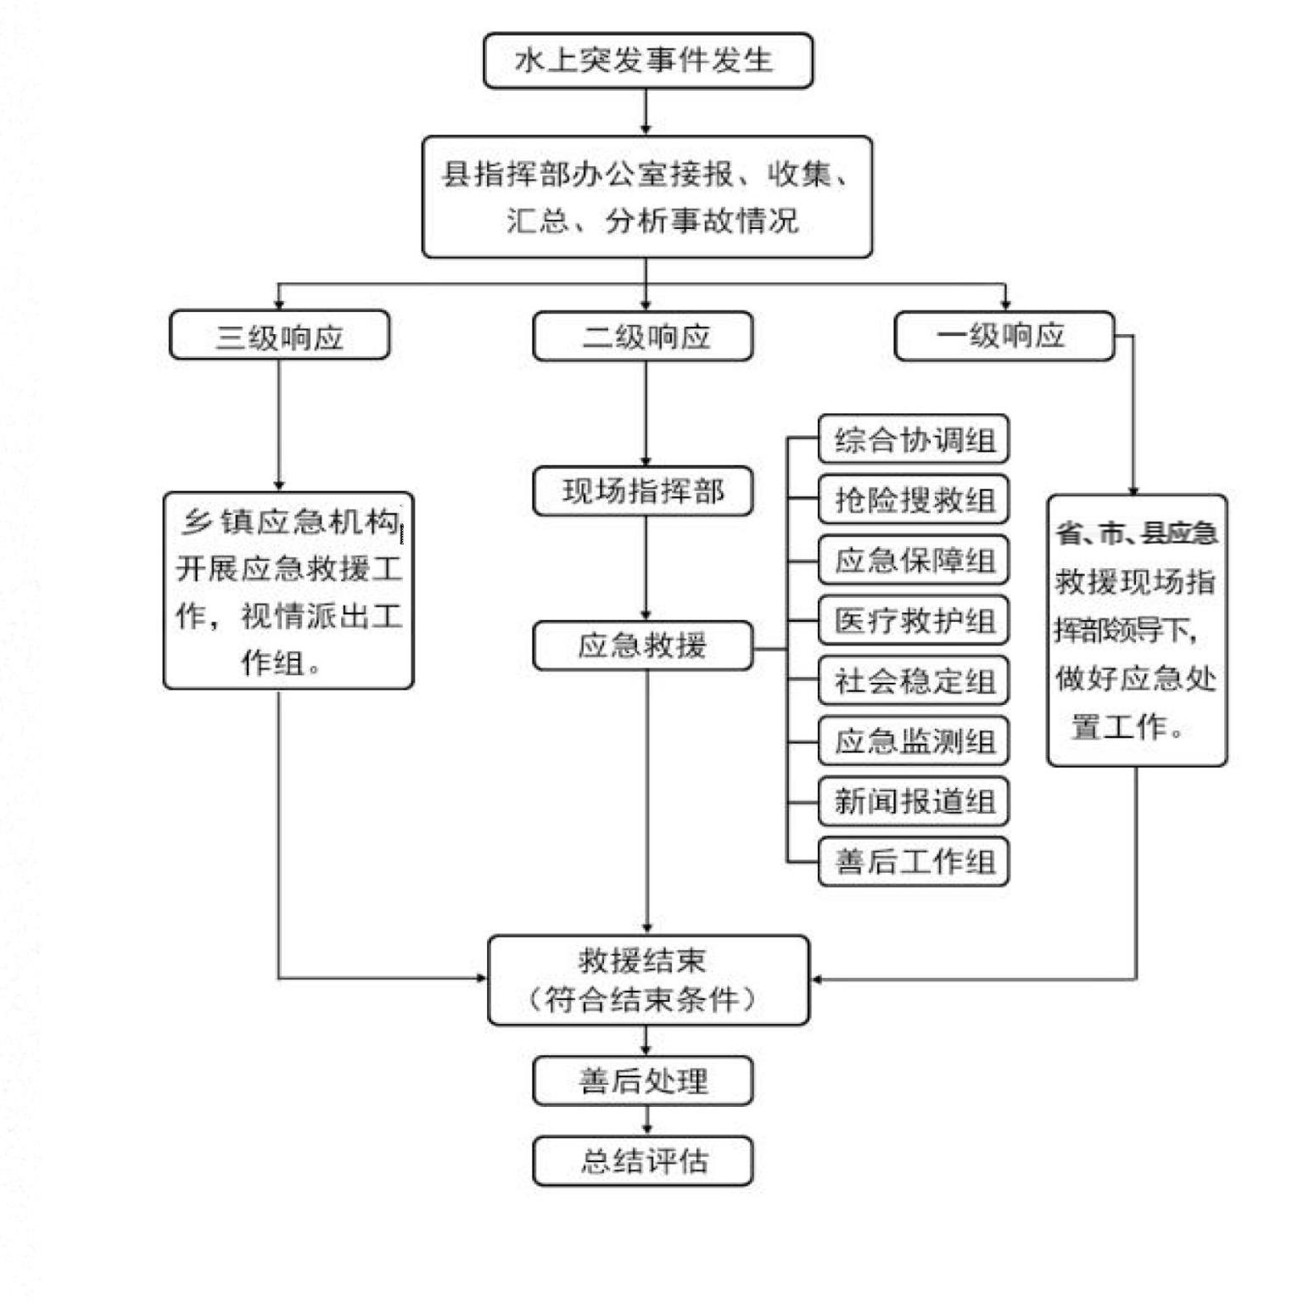

附件2
吉县水上搜救应急指挥部组成及职责
指挥机构 |  | 主要职责
指  挥  长 | 县政府分管交通运输工作的副县长 | 县指挥部主要职责：  贯彻落实国家、省委省政府、市委市政府、交通运输厅关于水上搜救应急行动的指示和要求；负责组织指挥各成员单位和协调有关部门做好水上搜救应急工作；负责启动和终止应急响应；负责水上突发事件的水上搜救应急工作，分析、研究水上突发事件的有关信息，制订应对策略，采取措施，妥善处置；负责指导事发地人民政府处置水上突发事件；负责组织水上搜救应急行动信息发布等。  县指挥部办公室主要职责：  承担水上交通突发事件应急指挥部日常工作，制修订水上搜救专项应急预案，制定有关水上搜救应急工作制度，研究、部署全县水上搜救应急管理工作；与相邻县市建立应急响应联动机制，开展交流合作，开展水上交通突发事件应急演练等；协调全县水上突发事件应急搜救工作；提出三级应急响应启动、结束建议并执行县指挥部应急响应相关指令；负责事故及搜救信息的接收、核查、上报等工作，指导乡、镇做好水上交通事故应对等工作。
副  指  挥  长 | 县政府协管副主任
副  指  挥  长 | 县交通运输局局长
副  指  挥  长 | 县公安局分管副局长
副  指  挥  长 | 县应急局局长
副  指  挥  长 | 县交警大队大队长
成  员  单  位 | 县委宣传部 | 负责组织协调新闻媒体开展应急救援新闻报道，积极引导舆论。
成  员  单  位 | 县发改局 | 负责落实县级重要物资和应急储备物资动用计划和指令。
成  员  单  位 | 县公安局 | 负责查处水上交通事故有关违法犯罪行为；维护事故水域周边治安维护，参与处理相关群体事件和治安事件；核查水上突发事件伤亡及失踪人员情况。
成  员  单  位 | 县民政局 | 负责组织协调水上突发事件受灾群众的临时生活救助，以及遇难人员遗体火化工作。
成  员  单  位 | 县财政局 | 负责落实搜救成员单位水上搜救应急工作所需经费，并做好资金使用的监督管理工作。
成  员  单  位 | 县自然资源局 | 负责开展水上突发事件的地质灾害原因调查工作和信息技术提供。
成  员  单  位 | 临汾市生态环境局吉县分局 | 负责组织、协调、指挥船舶污染水域应急反应行动；组织水质、环境污染危害的监测，提供监测数据和必要的环境保护技术支持，提出防控及处理意见。

附件3
 | 三级响应 | 二级响应 | 一级响应
响  应  条  件 | 当出现下列情形之一时，县指挥部办公室主任向指挥长报告，并启动三级响应：  l．造成3人以下死亡（失踪）或者10人以下重伤水上突发事件；  2．发生危及3人以下生命安全的水上突发事件；  3．船舶溢油1吨以上100吨以下致水域污染的；  4．相邻水域发生可能对我县水上安全造成一般威胁或影响的突发事件；  5．县指挥部办公室认为需要启动三级 响应的其他情形。 | 当出现下列情形之一时，县指挥部办公室主任向指挥长报告，并启动二级响应：  1.造成3人以上10人以下死亡（含失踪）的，或者10人以上50人以下重伤的水上突发事件；  2．发生危及3人以上10人以下生命安全的水上突发事件；  3．船舶溢油100吨以上500吨以下致水域污染的；  4．相邻水域发生可能对我县水上安全造成较大威胁或影响的突发事件；  5．出现县指挥部认为需要启动二级响 应的其他情形。 | 当出现下列情形之一时，县指挥部指挥长向县应急救援总指挥部报告，由县应急救援总指挥部指挥启动一级响应：  1.造成10人以上死亡（含失踪)的，或者50人以上重伤的水上突发事件；  2.发生危及10人以上生命安全的水上突发事故；  3.船舶溢油500吨以上致水域污染的；  4.相邻水域发生可能对我县水上安全造成重大威胁或影响的水上突发事件；  5.出现县指挥部认为需要启动一级响应的其他情形。
响  应  措  施 | l．县指挥部向事发地乡级指挥部提出 指导建议，并视情派工作组赶赴现场；2．根据需要协调县指挥部有关工作组或相关成员单位支援配合乡级指挥部救援工作；3．县指挥部办公室密切关注应急救援动态，及时记录反映有关情况，提出行动建议，做好提高响应级别准备。 | l．县指挥部办公室立即通知各成员单位，由副指挥长带队赶赴现场，成立现场指挥部及工作组，开展应急救援处盟工作；2．县指挥部根据需要调动应急救援船舶、应急队伍、社会力量等应急搜救力蜇执行救援任务，及时将有关情况信息报县人民政府；3．参加搜救的各成员单位密切跟踪应 急救援情况，及时记录有关情况，向县指挥部报送相关信息，做好提高响应级别准备。 | 1.做好应急响应重点工作；2.认真贯彻落实党中央、国务院指示批示精神、交通部省委、省政府工作要求；3.落实国家、省指挥部工作组安排部署，开展应急救援工作。

